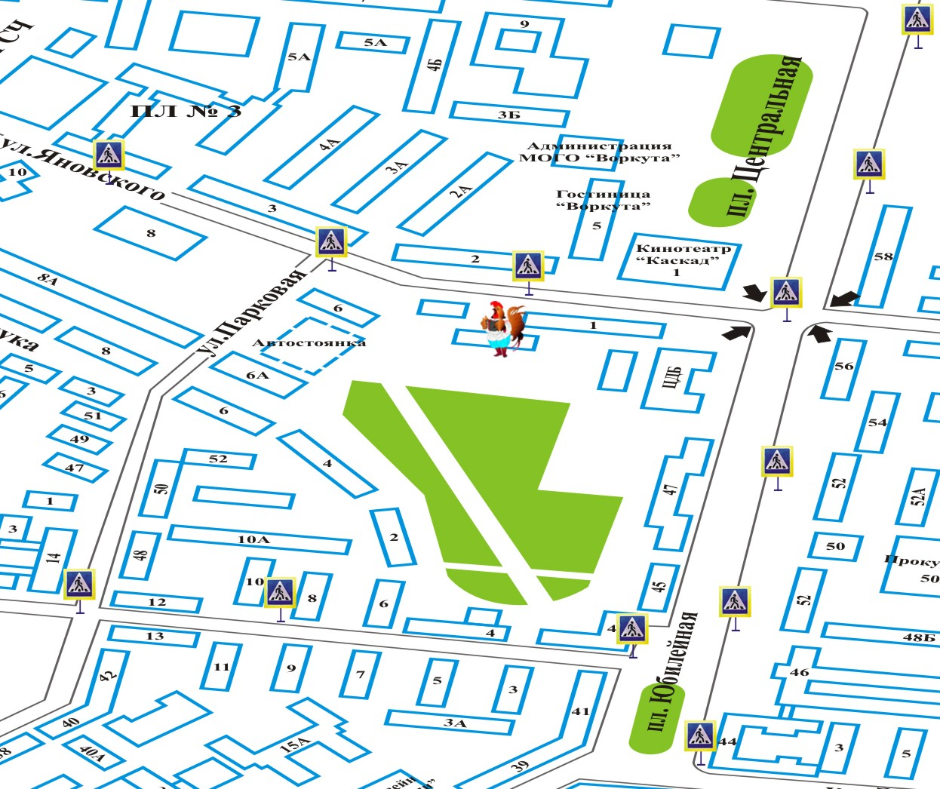

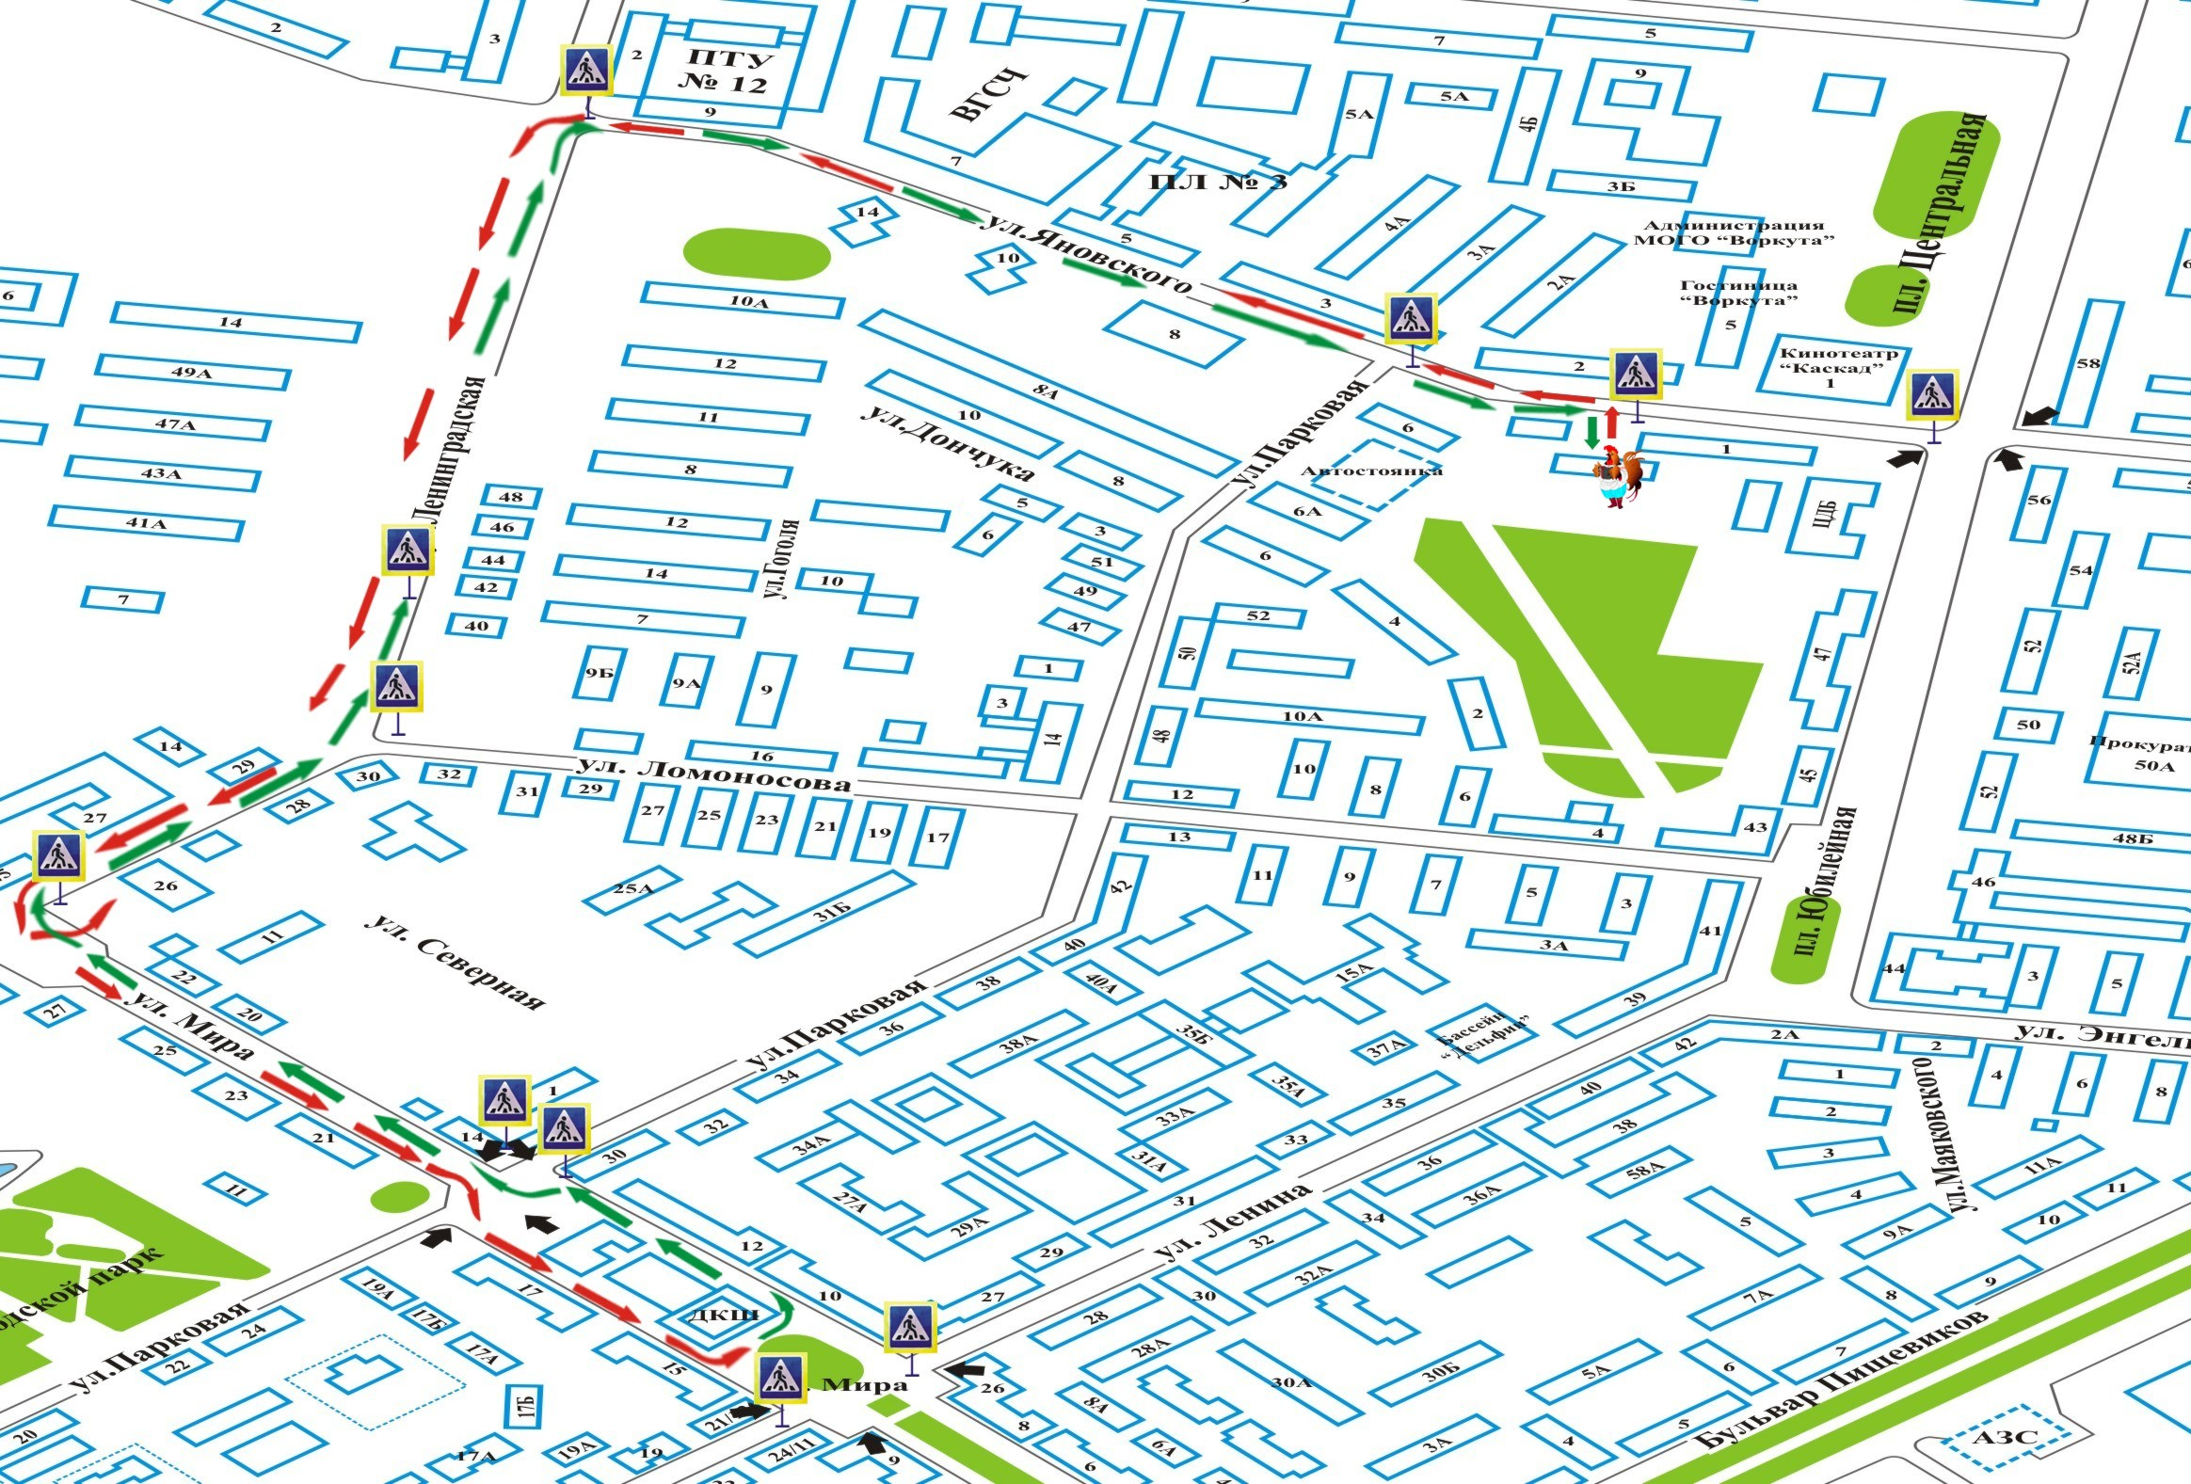

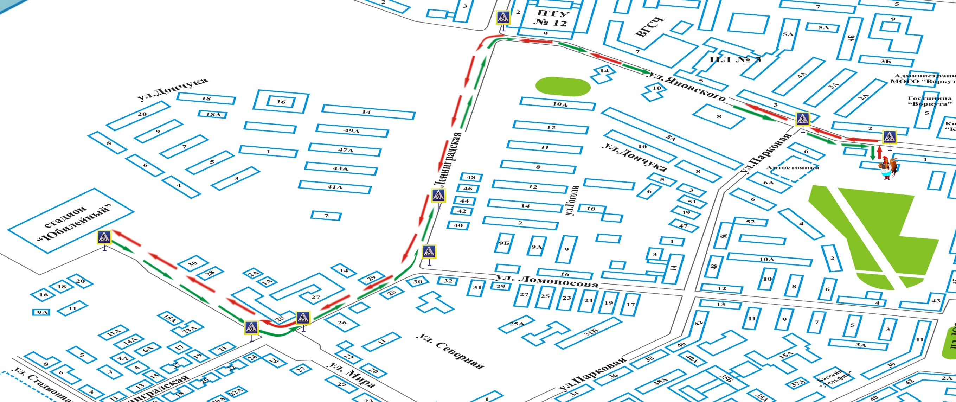

Наличие мини-улиц в ОУ (III этаж, прогулочная зона)
для проведения мероприятий в свободной деятельности и развлечений

